## 第31讲　化学键　分子间作用力

[复习目标]　1.了解化学键分类，离子键、共价键、金属键的形成。2.了解共价键的类型、共价键的参数及作用。3.掌握电子式书写。4.了解分子间作用力、氢键的含义、实质及其对物质性质的影响。

### 考点一　化学键　电子式



1．化学键及类型

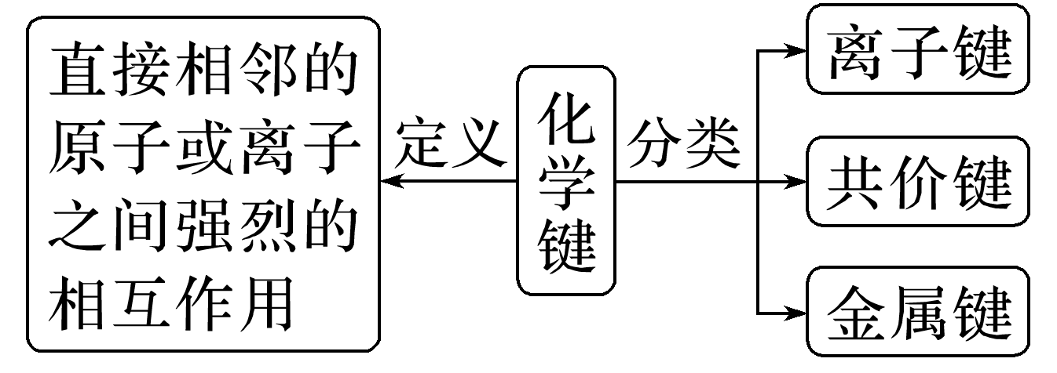

2．三种化学键的比较

|  |  |  |  |
| --- | --- | --- | --- |
| 化学键 | 离子键 | 共价键 | 金属键 |
| 形成 | 阴、阳离子间通过静电作用形成 | 相邻原子间通过共用电子对(原子轨道重叠)形成 | 金属离子与自由电子间强烈的相互作用 |
| 特征 | 无方向性和饱和性 | 有方向性和饱和性 | 无方向性和饱和性 |

3.共价键

(1)共价键类型

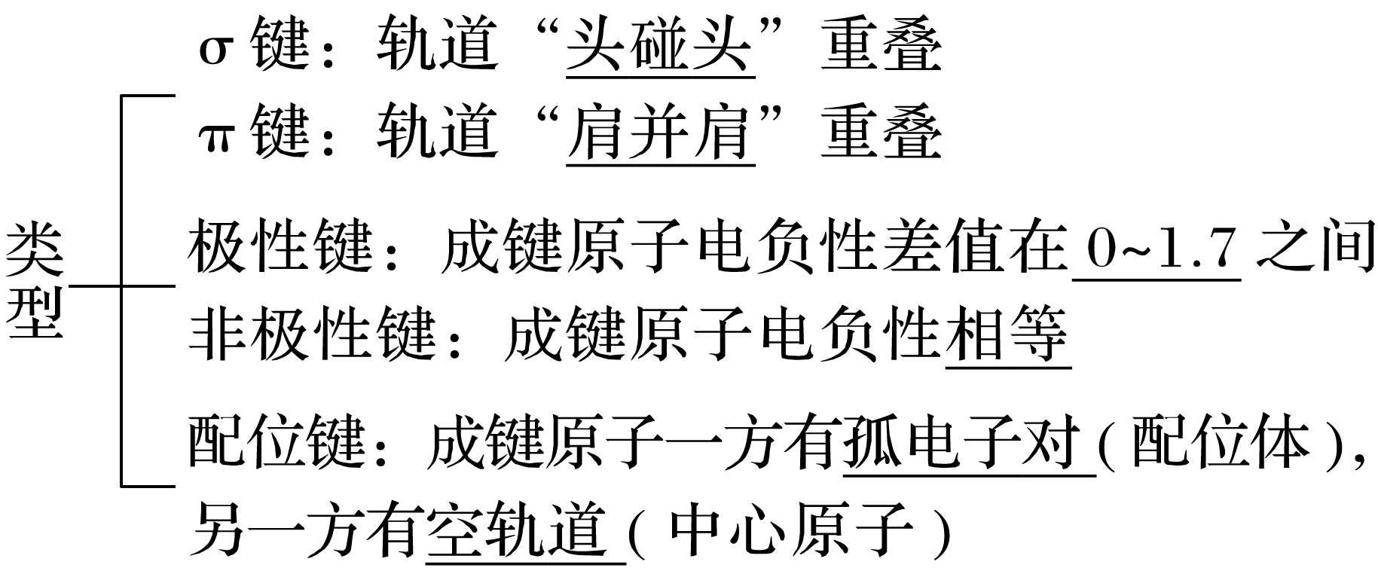

(2)键参数对分子性质的影响

①键能越大，键长越短，分子越稳定。

②

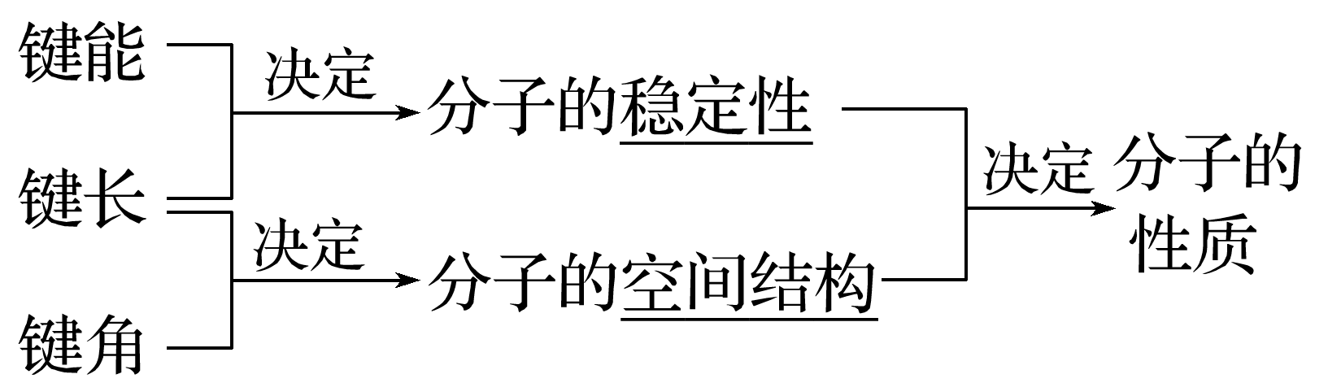

4．离子化合物和共价化合物

(1)概念

|  |  |
| --- | --- |
| 离子化合物 | 含有离子键的化合物 |
| 共价化合物 | 只含有共价键的化合物 |

(2)判断离子化合物和共价化合物的三种方法

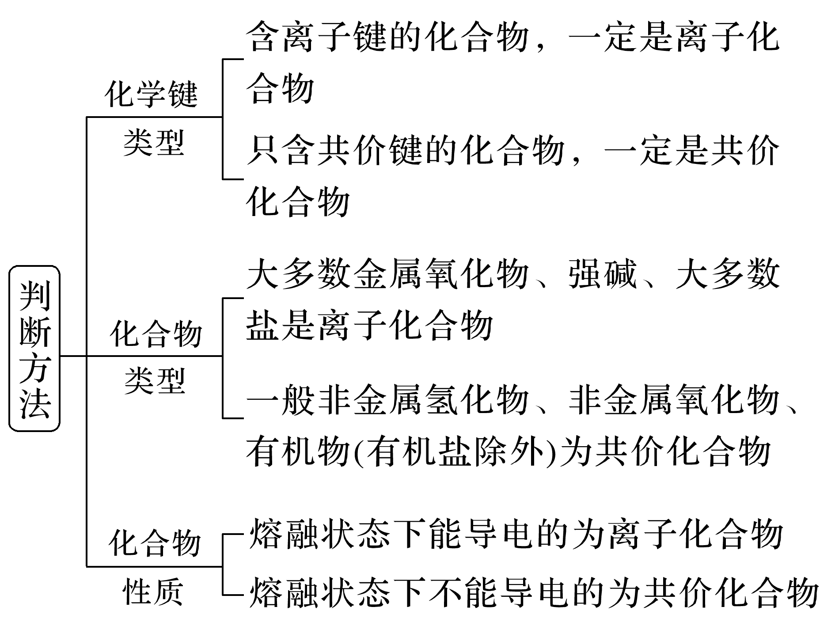

5．化学键的表示方法——电子式

(1)概念：在元素符号周围用“·”或“×”来表示原子的最外层电子的式子。

(2)常见物质电子式的书写

①原子：Na Na，Cl。

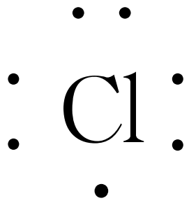

②简单离子：Na＋ Na＋，F－。

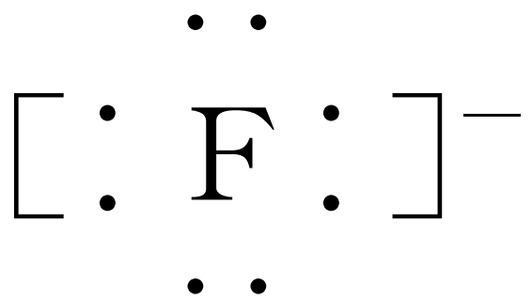

③复杂离子：NH，OH－。

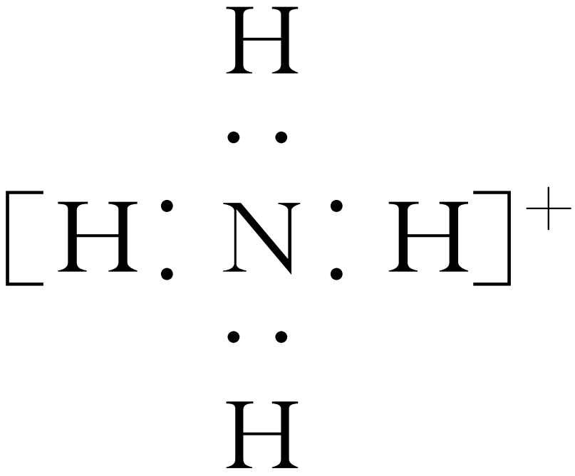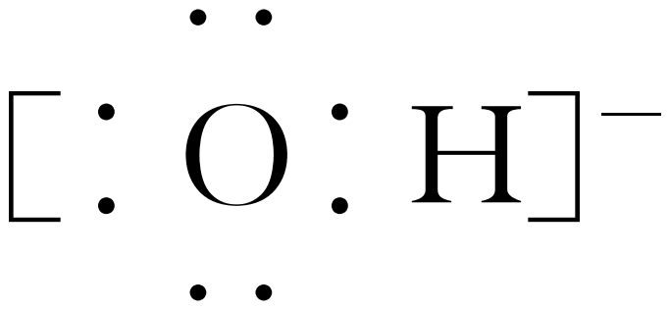

④离子化合物：MgCl2，

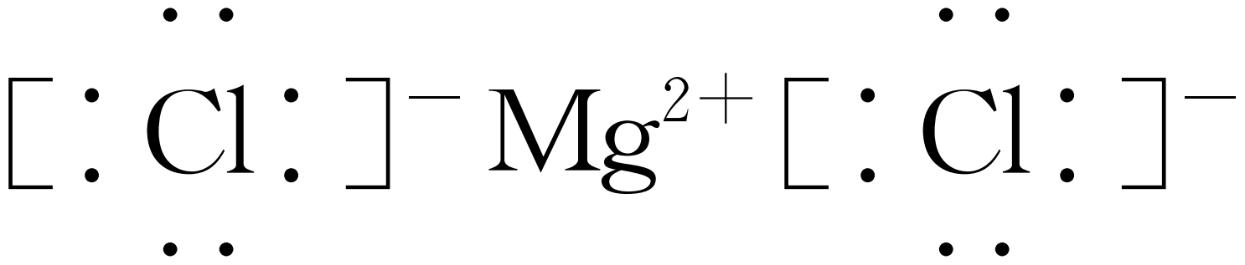

Na2O ，

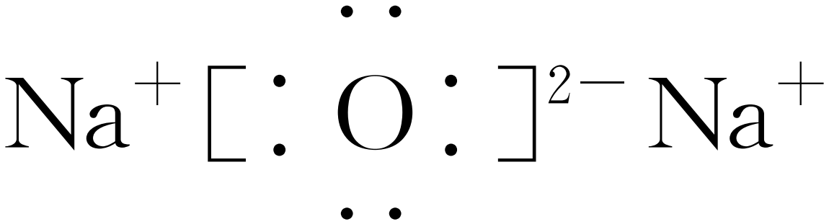

Na2O2 。

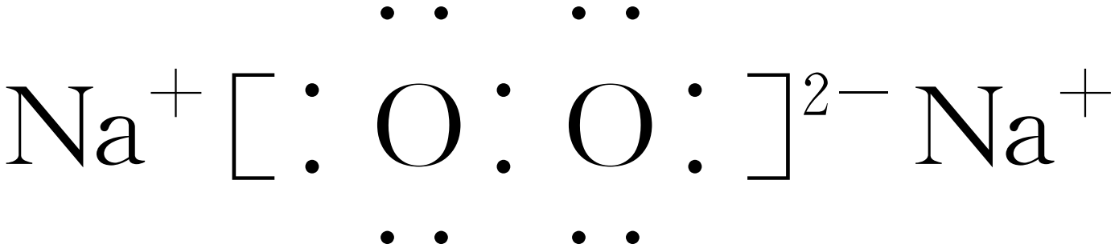

⑤非金属单质及共价化合物：N2 ，

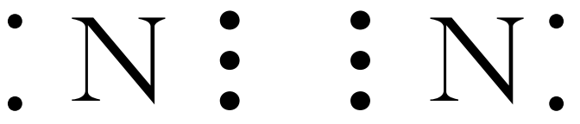

H2O ，H2O2 。

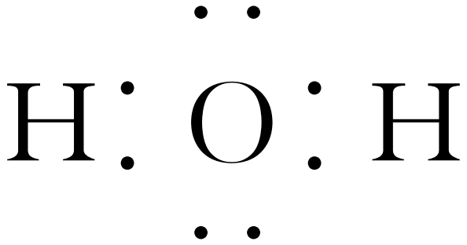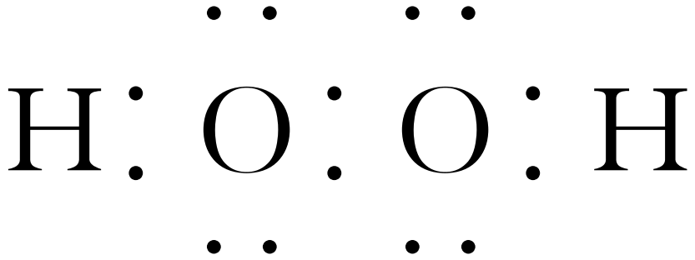

(3)用电子式表示化合物的形成过程

①离子化合物

如NaCl：。

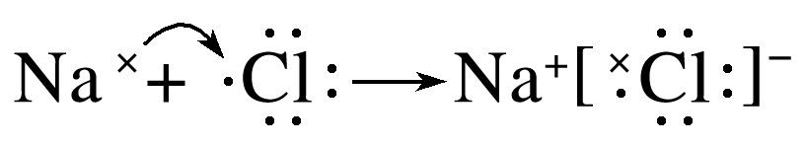

②共价化合物

如HCl：。

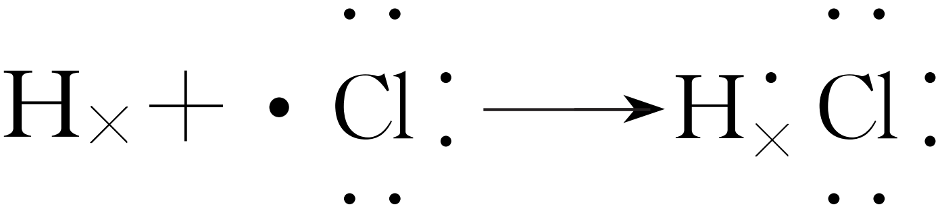

应用举例



现有下列物质：①NaCl　②Na2O　③Na2O2

④NaOH　⑤AlCl3　⑥H2O　⑦N2　⑧NH4Cl　⑨CO2　H2O2

(1)只含离子键的物质有________(填序号，下同)，只含共价键的物质有__________。

(2)属于离子化合物的有__________，其中含非极性键的离子化合物有__________，含有非极性键的共价化合物有__________。

答案　(1)①②　⑤⑥⑦⑨　(2)①②③④⑧　③

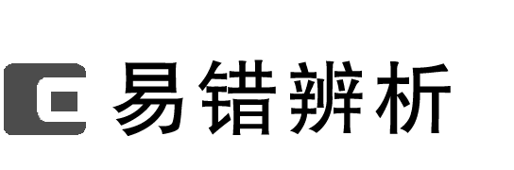

1．共价键的成键原子只能是非金属原子(　　)

2．在任何情况下，都是σ键比π键强度大(　　)

3．σ键能单独形成，而π键一定不能单独形成(　　)

4．σ键可以绕键轴旋转，π键一定不能绕键轴旋转(　　)

5．碳碳三键和碳碳双键的键能分别是碳碳单键键能的3倍和2倍(　　)

6．分子的稳定性与分子间作用力的大小无关(　　)

答案　1.×　2.×　3.√　4.√　5.×　6.√

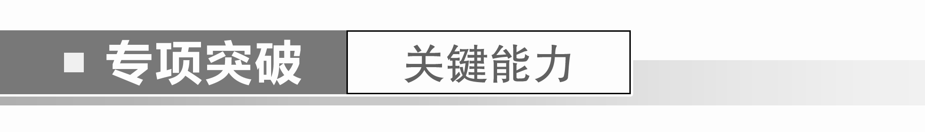

一、电子式的规范书写

1．判断下列电子式书写是否正确

(1)氮气，N⋮⋮N(　　)；氨气，(　　)

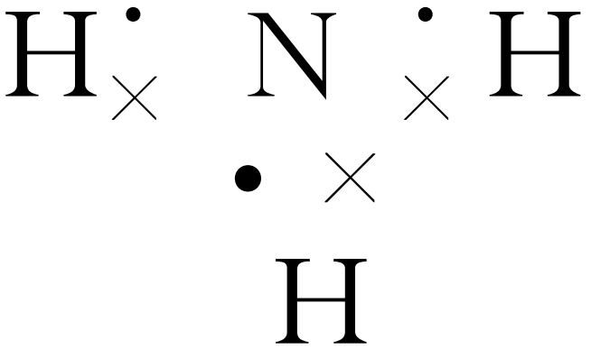

(2)氯化钠，(　　)；HF，(　　)

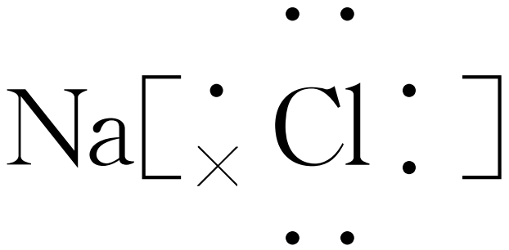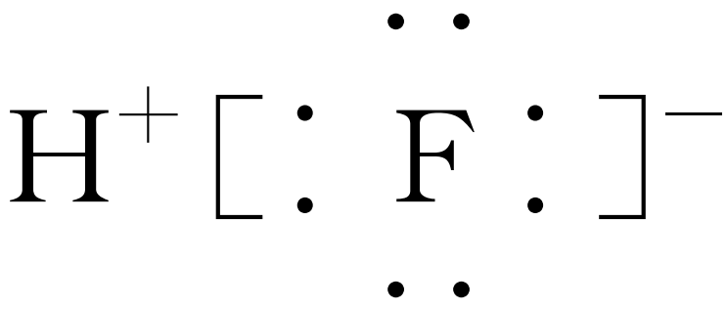

(3)过氧化氢，(　　)；次氯酸，(　　)

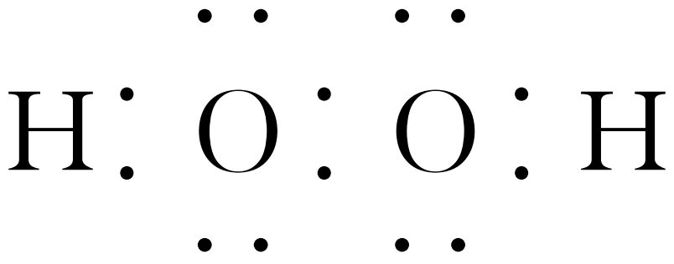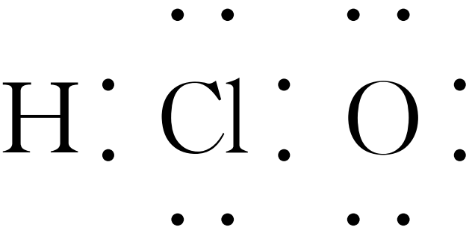

(4)CaBr2，(　　)；CaC2，(　　)

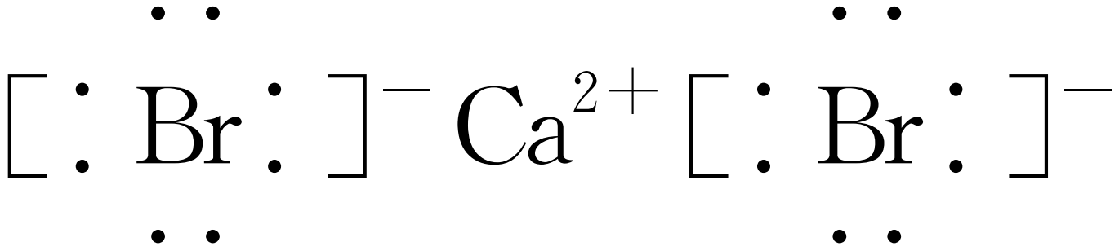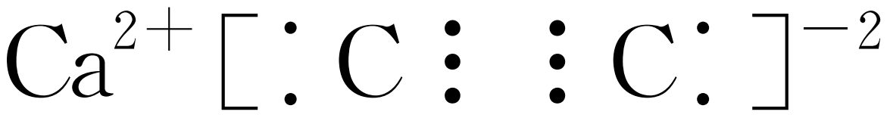

答案　(1)×　×　(2)×　×　(3)√　×　(4)√　×

2．写出下列微粒的电子式。

(1)—OH______________________________________________________________________，

H3O＋________________________________________________________________________。

(2)H2S________________________________________________________________________，

N2H4________________________________________________________________________。

(3)NaH________________________________________________________________________，

NaBH4________________________________________________________________________。

答案　(1)

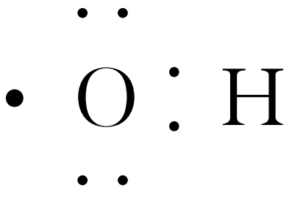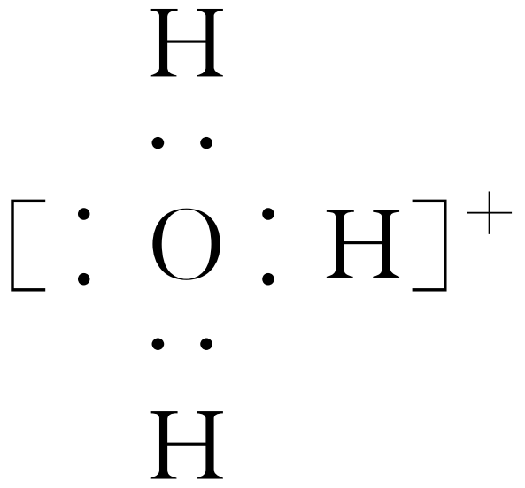

(2)

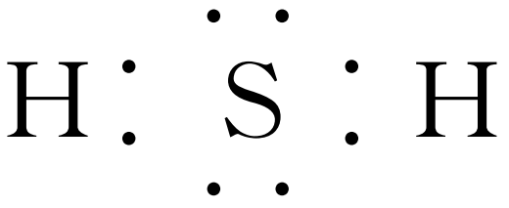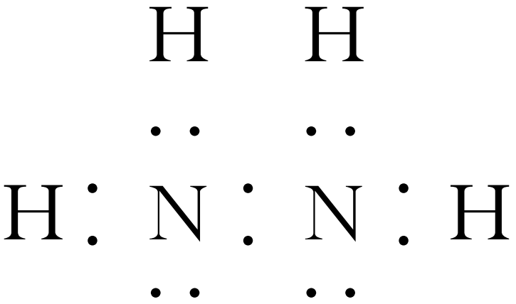

(3)Na＋[ H]－

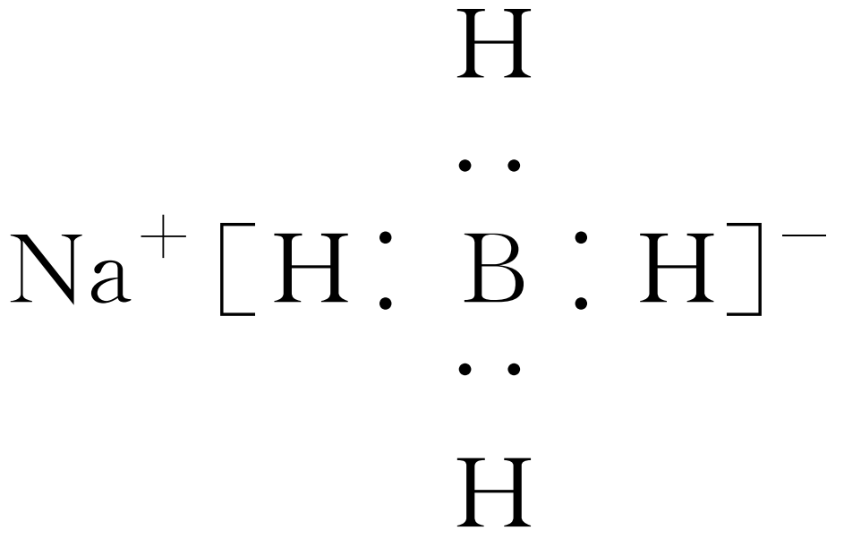

二、共价键的类型及数目判断

3．分析下列物质中含有哪些不同类型的共价键，在对应的空格处打“√”(σ键、π键需填写1 mol该物质所含σ键、π键的物质的量)。

|  |  |  |  |  |  |  |  |
| --- | --- | --- | --- | --- | --- | --- | --- |
| 物质 | 极性键 | 非极性键 | σ键 | π键 | 单键 | 双键 | 三键 |
| N2 |  |  |  |  |  |  |  |
| C2H4 |  |  |  |  |  |  |  |
| SiO2 |  |  |  |  |  |  |  |
| BF3 |  |  |  |  |  |  |  |
| HCN |  |  |  |  |  |  |  |

答案

|  |  |  |  |  |  |  |  |
| --- | --- | --- | --- | --- | --- | --- | --- |
| 物质 | 极性键 | 非极性键 | σ键 | π键 | 单键 | 双键 | 三键 |
| N2 |  | √ | 1 mol | 2 mol |  |  | √ |
| C2H4 | √ | √ | 5 mol | 1 mol | √ | √ |  |
| SiO2 | √ |  | 4 mol | 0 | √ |  |  |
| BF3 | √ |  | 3 mol | 0 | √ |  |  |
| HCN | √ |  | 2 mol | 2 mol | √ |  | √ |

三、键能、键长与物质稳定性

4．Ge与C是同族元素，C原子之间可以形成双键、三键，但Ge原子之间难以形成双键或三键。从原子结构角度分析，原因是_______________________________________________。

答案　Ge原子半径大，原子间形成的σ单键较长，p-p轨道肩并肩重叠程度很小或几乎不能重叠，难以形成π键，不易形成双键或三键

5．硅是重要的半导体材料，构成了现代电子工业的基础。碳和硅的有关化学键键能如表所示，简要分析和解释下列有关事实：

|  |  |  |  |  |  |  |
| --- | --- | --- | --- | --- | --- | --- |
| 化学键 | C—C | C—H | C—O | Si—Si | Si—H | Si—O |
| 键能/ (kJ·mol－1) | 365 | 413 | 336 | 226 | 318 | 452 |

(1)硅与碳同族，也有系列氢化物，但硅烷在种类和数量上都远不如烷烃多，原因是_____________________________________________________________________________

_____________________________________________________________________________。

(2)SiH4的稳定性小于CH4，更易生成氧化物，原因是_______________________________

_____________________________________________________________________________。

答案　(1)C—C键和C—H键的键能较大，所形成的烷烃稳定。而硅烷中Si—Si键和Si—H键的键能较小，易断裂，导致长链硅烷难以生成

(2)C—H键的键能大于C—O键，C—H键比C—O键稳定。而Si—H键的键能却小于Si—O键，所以Si—H键不稳定而倾向于形成稳定性更强的Si—O键

### 考点二　分子间作用力　氢键



1．分子间作用力

(1)范德华力、氢键的对比

|  |  |  |
| --- | --- | --- |
|  | 范德华力 | 氢键 |
| 作用微粒 | 分子或原子(稀有气体分子) | H与N、O、F等电负性很大的原子 |
| 分类 |  | 分子内氢键和分子间氢键 |
| 特征 | 无方向性和饱和性 | 有饱和性和方向性 |
| 强度 | 共价键＞氢键＞范德华力 | |
| 影响其强度的因素 | ①组成和结构相似的物质，相对分子质量越大，范德华力越大；  ②分子的极性越大，范德华力越大 | X—H…Y强弱与X和Y的电负性有关 |
| 对物质性质的影响 | 主要影响物理性质(如熔、沸点) | |

(2)氢键的表示方法(以HF分子间氢键为例)

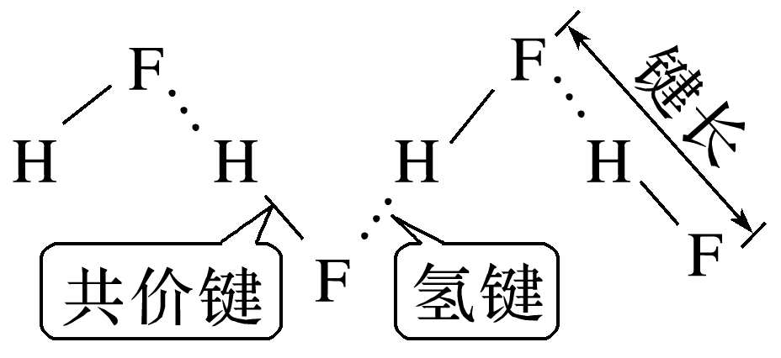

应用举例



已知邻羟基苯甲醛()与对羟基苯甲醛()的沸点相差很大，其中沸点较高的是________，请画出上述两种物质形成氢键的情况：_________________

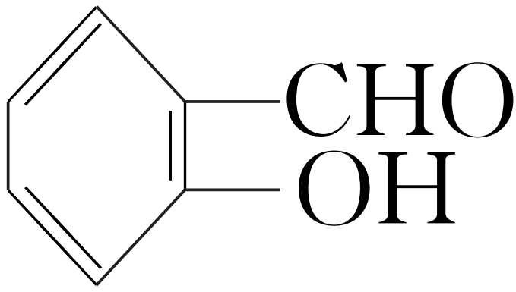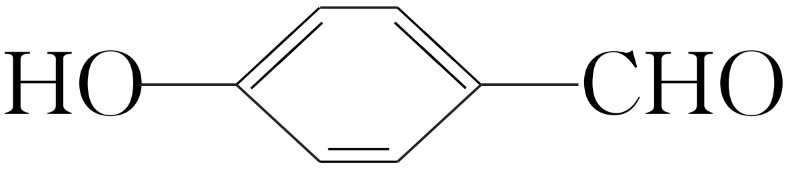

______________________________________________________________________________。

答案　对羟基苯甲醛　邻羟基苯甲醛形成分子内氢键：；对羟基苯甲醛形成分子间氢键：

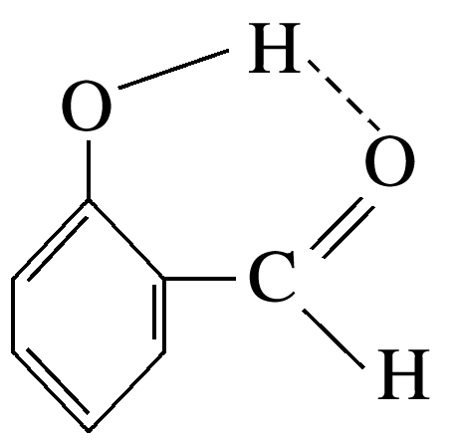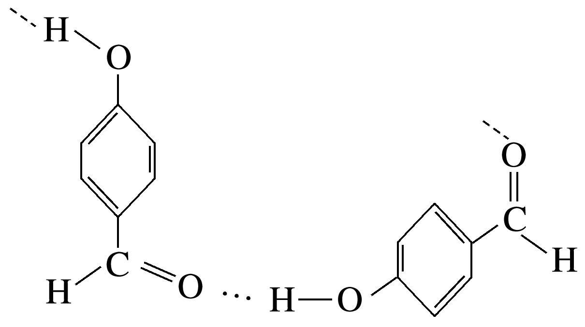

1．氢键是一种特殊的化学键(　　)

2．卤素单质、卤素氢化物、卤素碳化物(即CX4)的熔、沸点均随着相对分子质量的增大而增大(　　)

3．氨水中氨分子与水分子间形成了氢键(　　)

4．可燃冰(CH4·8H2O)中甲烷分子与水分子之间形成了氢键(　　)

5．H2O比H2S稳定是因为水分子间存在氢键(　　)

6．氢键的存在一定能使物质的熔、沸点升高(　　)

答案　1.×　2.×　3.√　4.×　5.×　6.×



一、范德华力、氢键的存在

1．液氨、液氯、清洗剂、萃取剂等重点品种使用企业和白酒企业，应加强储罐区、危化品库房、危化品输送等的管理，确保化工生产安全。下列说法正确的是(　　)

A．液氨中只存在范德华力

B．液氨分子间作用力强，所以其稳定性大于PH3

C．液氯挥发导致人体吸入后中毒，是因为液氯分子中的共价键键能较小

D．萃取剂CCl4的沸点高于CH4的沸点

答案　D

解析　液氨中还存在共价键、氢键等作用力，A项错误；分子间作用力只影响物质的物理性质，与其稳定性无关，B项错误；由于液氯中Cl2分子间的作用力弱，液氯沸点低，极易挥发而被人体吸入引起中毒，与共价键键能大小无关，C项错误；由于CCl4与CH4结构相似，且均为共价化合物，CCl4的相对分子质量大于CH4，其沸点也高于CH4的沸点，D项正确。

2．“冰面为什么滑？”，这与冰层表面的结构有关(如图)。下列有关说法错误的是(　　)

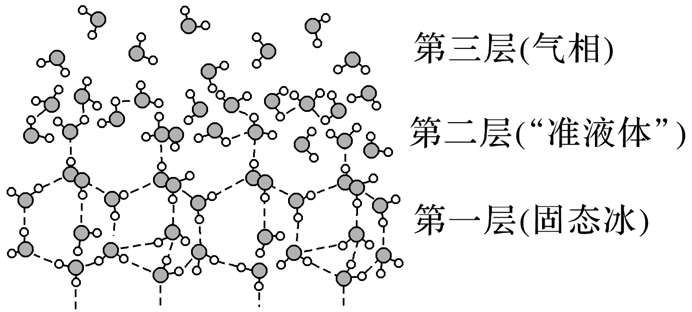

A．由于氢键的存在，水分子的稳定性好，高温下也很难分解

B．第一层固态冰中，水分子间通过氢键形成空间网状结构

C．第二层“准液体”中，水分子间形成氢键的机会比固态冰中少

D．当高于一定温度时，“准液体”中的水分子与下层冰连接的氢键断裂，产生“流动性的水分子”，使冰面变滑

答案　A

解析　水分子的稳定性好，是由水分子内氢氧共价键的键能决定的，与分子间形成的氢键无关，A错误；固态冰中，1个水分子与周围的4个水分子通过氢键相连接，从而形成空间网状结构，B正确；“准液体”中，水分子间的距离不完全相等，所以1个水分子与少于4个的水分子间形成氢键，形成氢键的机会比固态冰中少，C正确；当温度达到一定数值时，“准液体”中的水分子与下层冰连接的氢键被破坏，使一部分水分子能够自由流动，从而产生“流动性的水分子”，造成冰面变滑，D正确。

3．画出氢氟酸溶液中可能存在的氢键形式：_______________________________________。

答案　F—H…F，O—H…O，F—H…O，O—H…F

二、分子间作用力与物质溶沸点的关系

4．有机物A()的结构可以表示为(虚线表示氢键)，而有机物B()只能形成分子间氢键。工业上用水蒸气蒸馏法将A和B进行分离，首先被蒸出的成分是____，原因是：________________________________________________________________________

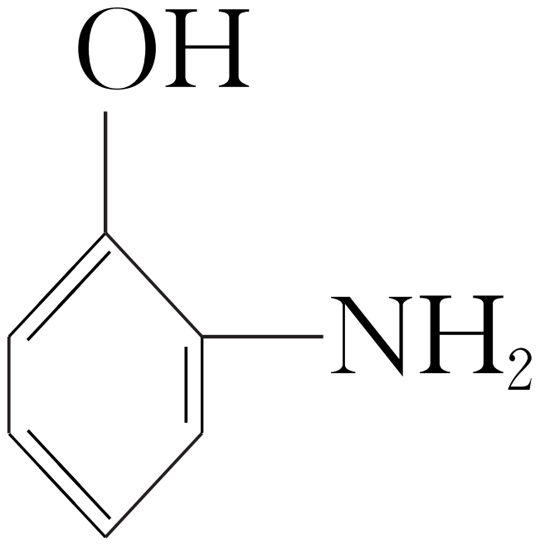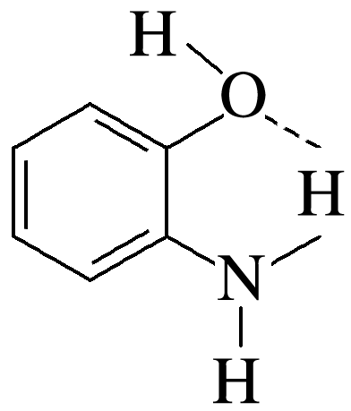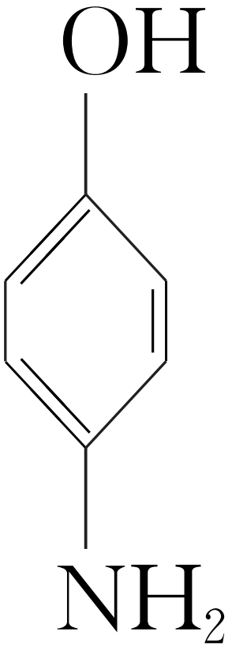

_______________________________________________________________________________。

答案　A　A易形成分子内氢键，B易形成分子间氢键，所以B的沸点比A的高

5．苯胺()与甲苯()的相对分子质量相近，但苯胺的熔点(－5.9 ℃)、沸点(184.4 ℃)分别高于甲苯的熔点(－95.0 ℃)、沸点(111 ℃)，原因是__________________

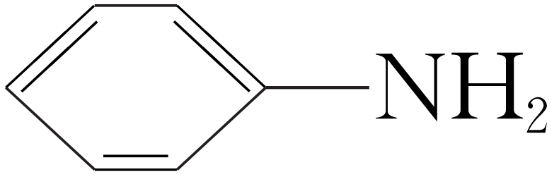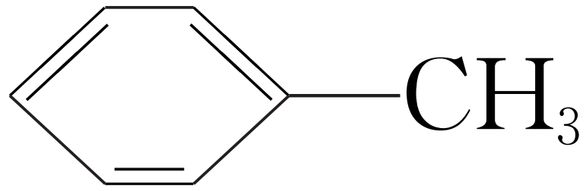

_______________________________________________________________________________。

答案　苯胺分子间存在氢键

6．如图为S8的结构，其熔点和沸点要比二氧化硫的熔点和沸点高很多，主要原因为_______________________________________________________________________________。

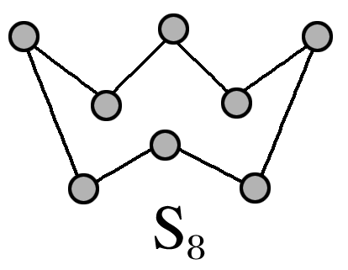

答案　S8相对分子质量大，分子间范德华力大

7．在CO2低压合成甲醇反应(CO2＋3H2===CH3OH＋H2O)所涉及的4种物质中，沸点从高到低的顺序为________________，原因是______________________________________________

_______________________________________________________________________________。

答案　H2O＞CH3OH＞CO2＞H2　H2O与CH3OH均为极性分子，H2O中氢键比甲醇多；CO2与H2均为非极性分子，CO2相对分子质量较大，范德华力较大



1．判断正误，正确的打“√”，错误的打“×”。

(1)钠与N、O、Cl分别形成的化合物中只含有离子键(2018·全国卷Ⅱ，10B改编)(　×　)

(2)1 mol乙烷和1 mol乙烯中，化学键数相同(2018·全国卷Ⅲ，8D)(　×　)

(3)Na2O2与ClO2均含有非极性共价键(2018·全国卷Ⅲ，13C改编)(　×　)

(4)氢元素与其他元素可形成共价化合物或离子化合物(2017·天津，5B)(　√　)

(5)甲基的电子式：(2020·浙江7月选考，5D)(　√　)

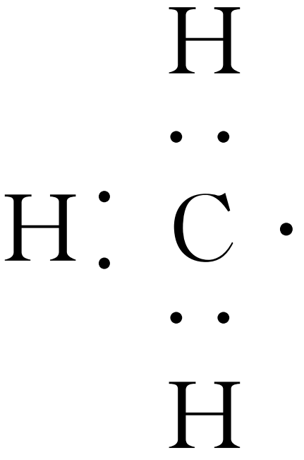

(6)B3N3H6(无机苯)的结构与苯类似，也有大π键。B3N3H6的熔点主要取决于所含化学键的键能(2020·山东，7A)(　×　)

(7)键能C—C＞Si—Si、C—H＞Si—H，因此C2H6稳定性大于Si2H6(2020·山东，4A)(　√　)

(8)28 g C2H4分子中含有的σ键数目为4*N*A( 2022·辽宁，3B)(　×　)

2. (2022·北京，9)由键能数据大小，不能解释下列事实的是(　　)

|  |  |  |  |  |  |  |  |
| --- | --- | --- | --- | --- | --- | --- | --- |
| 化学键 | C—H | Si—H | C==O | C—O | Si—O | C—C | Si—Si |
| 键能/kJ·mol－1 | 411 | 318 | 799 | 358 | 452 | 346 | 222 |

A.稳定性：CH4>SiH4

B．键长：C==O<C—O

C．熔点：CO2<SiO2

D．硬度：金刚石>晶体硅

答案　C

解析　键能越大， 键长越短，分子越稳定，CO2是分子晶体，熔点由分子间作用力决定，与化学键无关；金刚石、晶体硅都是共价晶体，共价晶体中键能越大，晶体的硬度越大。

3．(1)[2021·全国甲卷，35(3)]甲醇的沸点(64.7 ℃)介于水(100 ℃)和甲硫醇(CH3SH,7.6 ℃)之间，其原因是________________________________________________________________________

_______________________________________________________________________________。

答案　甲硫醇不能形成分子间氢键，而水和甲醇均能形成氢键，且物质的量相等时水比甲醇的氢键多

4．(1)[2022·全国甲卷，35(3)]固态氟化氢中存在(HF)*n*形式，画出(HF)3的链状结构________。

(2)[2017·全国卷Ⅱ，35(3)③]图中虚线代表氢键，其表示式为(NH)N—H…Cl、____________、________。

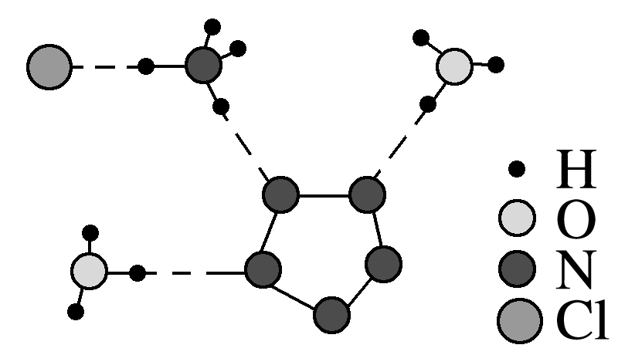

答案　(1)

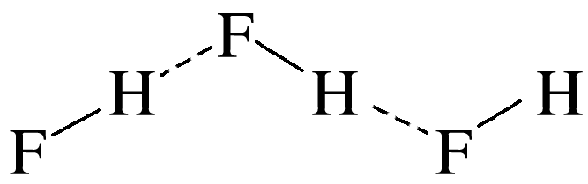

(2)(H3O＋)O—H…N　(NH)N—H…N

## 课时精练

1．“珍珠项链靠线穿，芝麻成球靠糖粘；微观粒子聚一起，全靠一种超魔力”，这种超魔力实际就是化学键。下列关于化学键的说法错误的是(　　)

A．CO和O生成具有极性共价键的CO2

B.既含极性键，又含非极性键

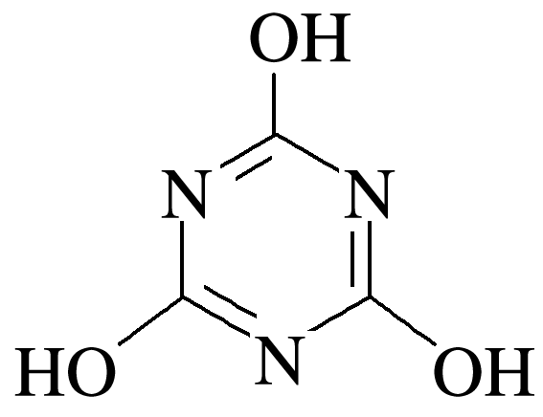

C．只含H、N、O三种元素的化合物，可能形成含有共价键的离子化合物，也可能形成共价化合物

D．含有离子键的物质不可能是单质

答案　B

解析　CO2中C与O形成极性共价键；中只含有极性键；H、N、O可以形成NH4NO3，为离子化合物，也可以形成HNO3，为共价化合物；离子键的形成必须有阴、阳离子。

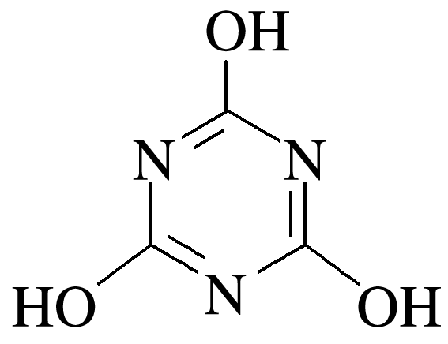

2．下列表达正确的是(　　)

A．HClO的电子式为

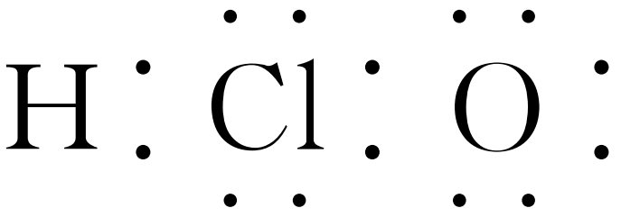

B．H2S的电子式可表示为

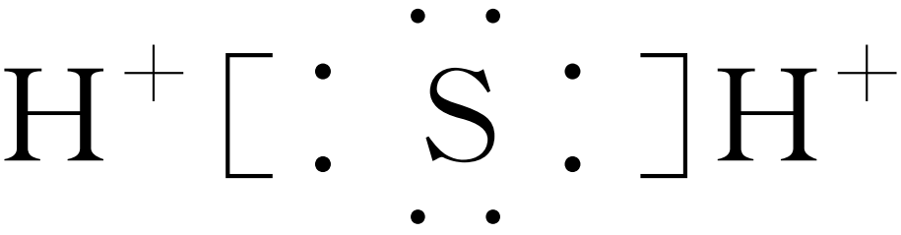

C．用电子式表示Na2O的形成过程：2Na·＋—→2

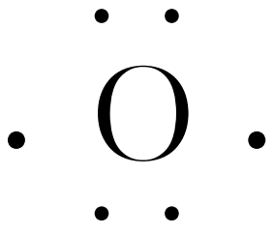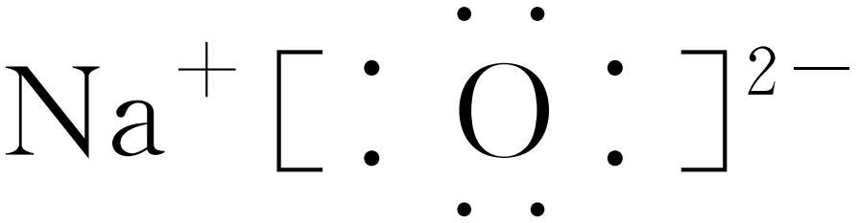

D．BaCl2的电子式为

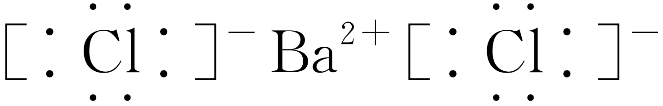

答案　D

解析　HClO分子中，氧原子分别与氢原子和氯原子形成共价键，电子式为，故A错误；H2S是共价化合物，电子式可表示为，故B错误；用电子式表示Na2O的形成过程时，2个Na＋不能合并，正确的表达方式为，故C错误；BaCl2是离子化合物，电子式为，故D正确。

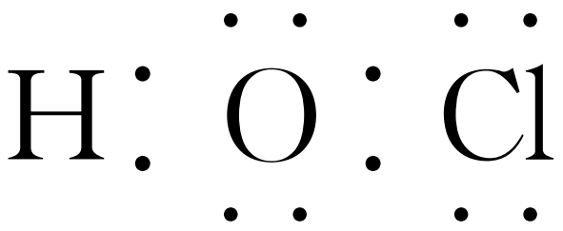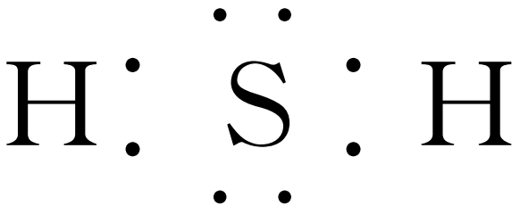

3．下列说法错误的是 (　　)

A．卤化氢中，HF的沸点最高，是由于HF分子间存在氢键

B．邻羟基苯甲醛的熔、沸点比对羟基苯甲醛的熔、沸点低

C．H2O的沸点比HF的沸点高，是由于水中氢键键能大

D．氨气极易溶于水与氨气分子和水分子间形成氢键有关

答案　C

解析　HF分子之间存在氢键，故熔、沸点相对较高，A正确；能形成分子间氢键的物质熔、沸点较高，邻羟基苯甲醛容易形成分子内氢键，对羟基苯甲醛易形成分子间氢键，所以邻羟基苯甲醛的沸点比对羟基苯甲醛的沸点低，B正确；H2O分子最多与周围H2O分子形成4个氢键，而HF分子最多与周围HF分子形成两个氢键，氢键越多，熔、沸点越高，所以H2O的熔、沸点高，C错误；氨气分子和水分子间形成氢键，导致氨气极易溶于水，D正确。

4．一定条件下，氨与氟气发生反应：4NH3＋3F2===NF3＋3NH4F，其中NF3的空间结构与NH3相似。下列有关说法错误的是(　　)

A．除F2单质外，反应物和生成物均为共价化合物

B．NF3中各原子均满足8电子稳定结构

C．NF3中只含极性共价键

D．NH4F中既含有离子键又含有共价键

答案　A

解析　NF3为共价化合物，NH4F为离子化合物。

5．(2022·连云港市期中)黑火药是中国古代四大发明之一，其爆炸反应为2KNO3＋S＋3C===K2S＋N2↑＋3CO2↑。下列说法正确的是(　　)

A．基态S原子的外围电子轨道表示式为

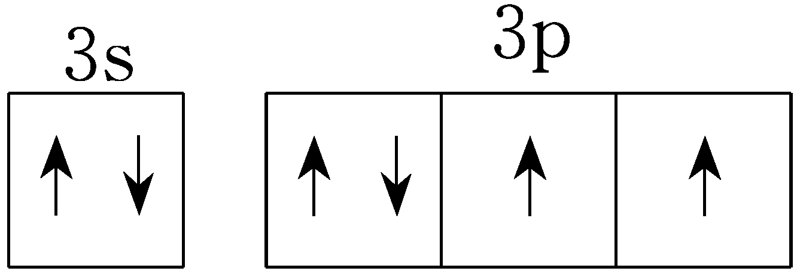

B．K2S中含离子键和共价键

C．N2的电子式为

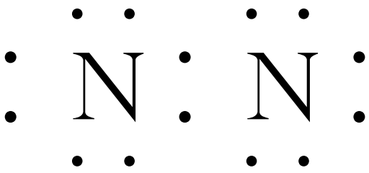

D．CO2分子中含有4个σ键

答案　A

解析　K2S中只含离子键，B错误；N2的电子式为，C错误；CO2分子中含有2个σ键，D错误。

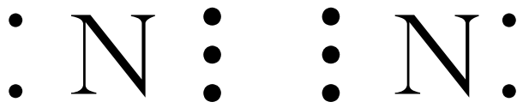

6．下列有关化学键类型的叙述正确的是(　　)

A．化合物NH5所有原子最外层均满足2个或8个电子的稳定结构，则1 mol NH5中含有5*N*A个N—H σ键(*N*A表示阿伏加德罗常数的值)

B．乙烯酮的结构简式为CH2==C==O，其分子中含有极性共价键和非极性共价键，且σ键与π键数目之比为1∶1

C．已知乙炔的结构式为H—C≡C—H，则乙炔中存在2个σ键(C—H)和3个π键(C≡C)

D．乙烷分子中只存在σ键，不存在π键

答案　D

7．(2023·南通模拟)关于键长、键能和键角，下列说法错误的是(　　)

A．键角是描述分子空间结构的重要参数

B．键长的大小与成键原子的半径和成键数目有关

C．C==C键能等于C—C键能的2倍

D．因为O—H键的键能小于H—F键的键能，所以O2、F2与H2反应的能力逐渐增强

答案　C

解析　C==C键由一个σ键和一个π键构成，C—C键为σ键，二者键能不是2倍的关系，C项错误；原子半径：O＞F，键长：O—H＞H—F，键能：H—O＜H—F，形成化学键时放出的能量：H—O＜H—F，化学键H—F更稳定，O2、F2跟H2反应的能力F2更强，D项正确。

8．在NH3和NH4Cl存在的条件下，以活性炭为催化剂，用H2O2氧化CoCl2溶液来制备化工产品[Co(NH3)6]Cl3，下列表述正确的是(　　)

A．中子数为32，质子数为27的钴原子：Co

B．H2O2的电子式：

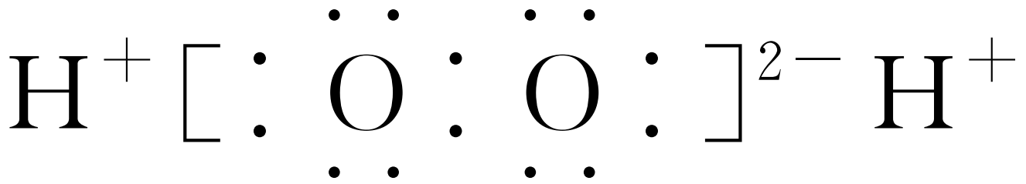

C．NH3和NH4Cl的化学键类型相同

D．[Co(NH3)6]Cl3中Co元素的化合价是＋3

答案　D

解析　A项，中子数为32，质子数为27的钴元素，质量数为27＋32＝59，表示为Co，错误；B项，H2O2为共价化合物，电子式为，错误；C项，NH3中只存在共价键，NH4Cl中既存在离子键又存在共价键，二者化学键类型不同，错误；D项，[Co(NH3)6]Cl3中，NH3整体为0价，Cl元素为－1价，所以Co元素的化合价为＋3，正确。

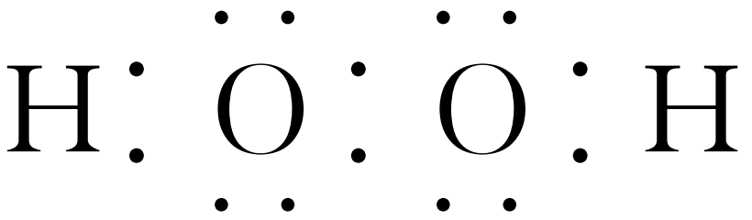

9．氢键的本质是缺电子的氢原子和富电子的原子或原子团之间的一种弱的电性作用。近年来，人们发现了双氢键，双氢键是指带正电的H原子与带负电的H原子之间的一种弱电性相互作用。下列不可能形成双氢键的是(　　)

A．Be—H…H—O B．K—H…H—N

C．O—H…H—N D．F—H…H—Al

答案　C

解析　Be—H中H显－1价，H—O中H显＋1价，Be—H…H—O可能形成双氢键，故不选A；K—H中H显－1价，H—N中H显＋1价，K—H…H—N有可能形成双氢键，故不选B；O—H中H显＋1价，H—N中H显＋1价，O—H…H—N不可能形成双氢键，故选C；F—H中H显＋1价，H—Al中H显－1价，F—H…H—Al有可能形成双氢键，故不选D。

10．下列说法不正确的是(　　)

A．由于氢键的原因，液态水的密度大于冰

B．氢键和共价键一样，也具有方向性和饱和性

C．邻羟基苯甲醛可以形成分子内氢键，所以熔、沸点高于对羟基苯甲醛

D．95 ℃时实验测定的水蒸气的相对分子质量比18大的原因是氢键的存在使水分子发生“缔合”，形成“缔合分子”

答案　C

解析　液态水在形成冰的过程中氢键数目增多，水分子排列更加有序，空间利用率减小，所以冰的密度小于液态水，A正确；氢键和共价键一样，也具有方向性和饱和性，B正确；邻羟基苯甲醛可以形成分子内氢键，对羟基苯甲醛可以形成分子间氢键，邻羟基苯甲醛熔、沸点低于对羟基苯甲醛，C错误；由于分子间氢键的存在使水分子发生“缔合”，形成“缔合分子”，因此在接近沸点时实验测定的水蒸气的相对分子质量比18大，D正确。

11.二茂铁[(C5H5)2Fe]分子是一种金属有机配合物，是燃料油的添加剂，用以提高燃烧的效率和去烟，可作为导弹和卫星的涂料等。它的结构如图所示，下列说法正确的是(　　)

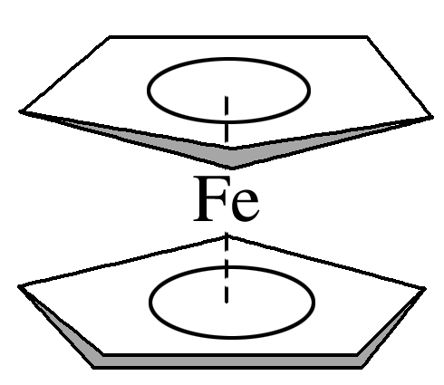

A．二茂铁中Fe2＋与环戊二烯离子(C5H)之间为离子键

B．1 mol环戊二烯()中含有σ键的数目为5*N*A

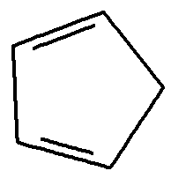

C．分子中存在π键

D．Fe2＋的电子排布式为1s22s22p63s23p63d44s2

答案　C

解析　含有孤电子对和空轨道的原子之间存在配位键，所以二茂铁中Fe2＋与环戊二烯离子(C5H)之间为配位键，故A错误；一个环戊二烯()分子中含有σ键的数目为11，则1 mol环戊二烯()中含有σ键的数目为11*N*A，故B错误；碳碳双键之间存在π键，所以该分子中存在π键，故C正确；铁原子核外有26个电子，铁原子失去最外层两个电子变为亚铁离子，根据构造原理可知，亚铁离子核外电子排布式为1s22s22p63s23p63d6，故D错误。

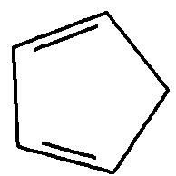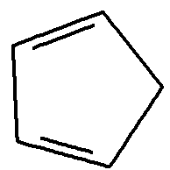

12．从实验测得不同物质中O—O之间的键长和键能数据如下表，其中*x*、*y*的键能数据尚未测定，但可根据键长规律推导键能的大小顺序为*w*>*z*>*y*>*x*。该规律是(　　)

|  |  |  |  |  |
| --- | --- | --- | --- | --- |
| O—O | O | O | O2 | O |
| 键长/pm | 149 | 128 | 121 | 112 |
| 键能/(kJ·mol－1) | *x* | *y* | *z*＝494 | *w*＝628 |

A.成键时电子数越多，键能越大

B．键长越长，键能越小

C．成键所用的电子数越少，键能越大

D．成键时电子对越偏移，键能越大

答案　B

解析　电子数由多到少的顺序为O>O>O2>O，键能大小顺序为*w*>*z*>*y*>*x*，A项错误；这些微粒都是O原子成键，共用电子对无偏移，D项错误。

13．(1)H2O在乙醇中的溶解度大于H2S，其原因是_____________________________________。

(2)已知苯酚()具有弱酸性，其*K*＝1.1×10－10；水杨酸第一步电离形成的离子能形成分子内氢键，据此判断，相同温度下电离平衡常数*K*2(水杨酸)________(填“>”或“<”)*K*(苯酚)，其原因是_________________________________________________。

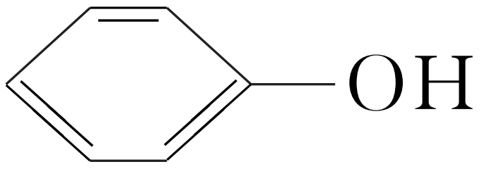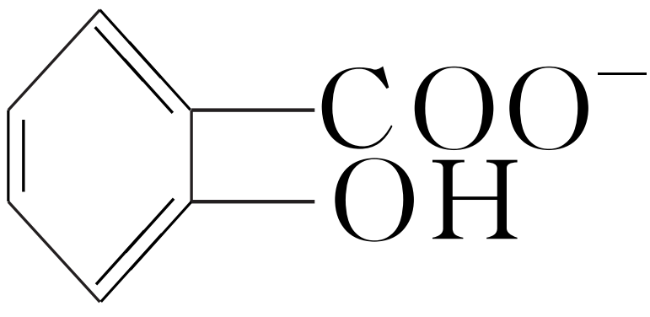

(3)H2O分子内的O—H键、分子间的范德华力和氢键从强到弱依次为________________。的沸点比高，原因是_____________________________。

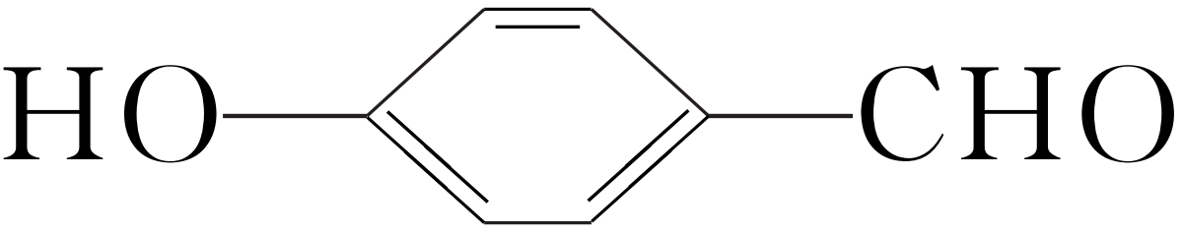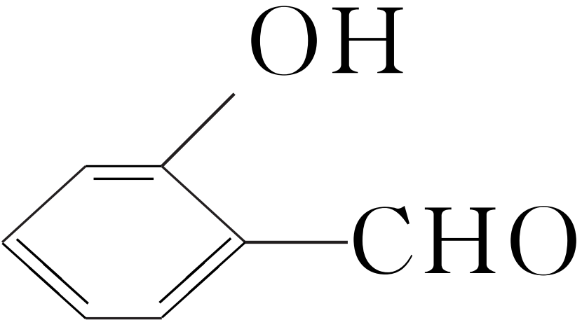

(4)有一类组成最简单的有机硅化合物叫硅烷。硅烷的沸点与相对分子质量的关系如图所示，呈现这种变化的原因是__________________________________________________________。

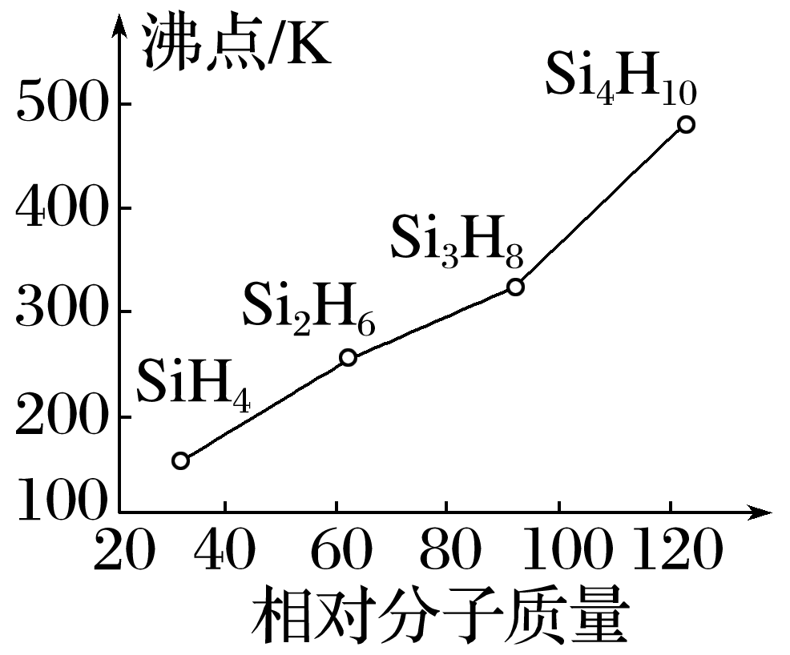

(5)纳米TiO2是一种应用广泛的催化剂，其催化的一个实例如下所示。化合物乙的沸点明显高于化合物甲，主要原因是_________________________________________________________。

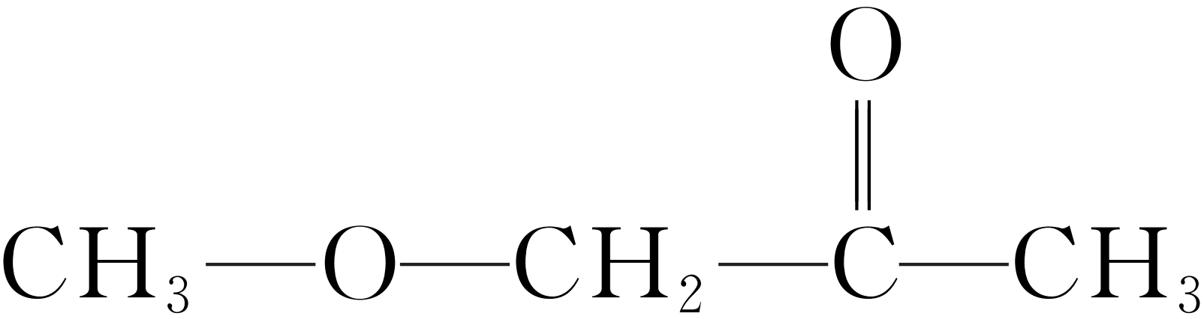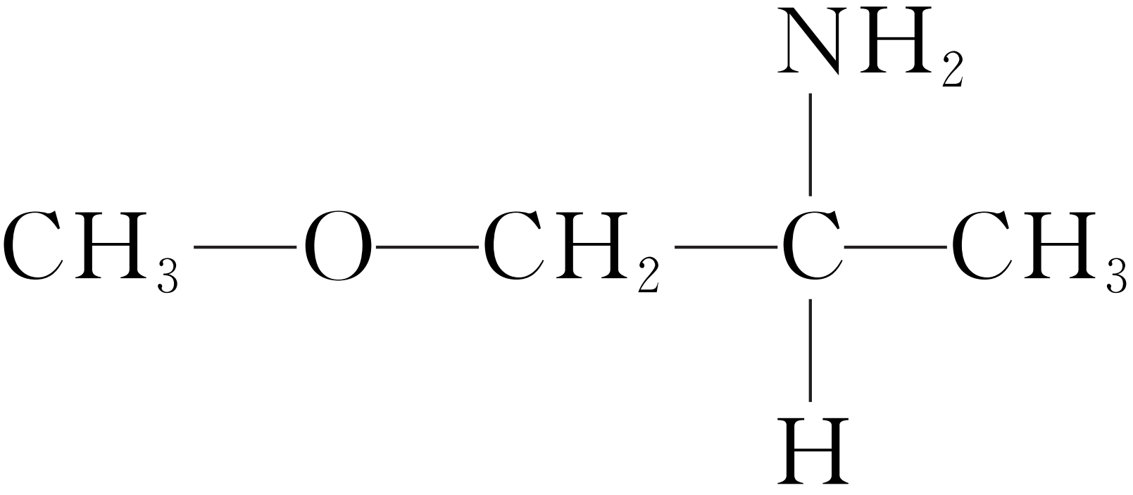

化合物甲 化合物乙

答案　(1)水分子与乙醇分子之间能形成氢键

(2)<　能形成分子内氢键，使其更难电离出H＋　(3)O—H键>氢键>范德华力　形成分子内氢键，而形成分子间氢键，分子间氢键使分子间作用力增大，沸点升高　(4)硅烷为分子晶体，随相对分子质量的增大，分子间作用力增大，沸点升高　(5)化合物乙分子间存在氢键

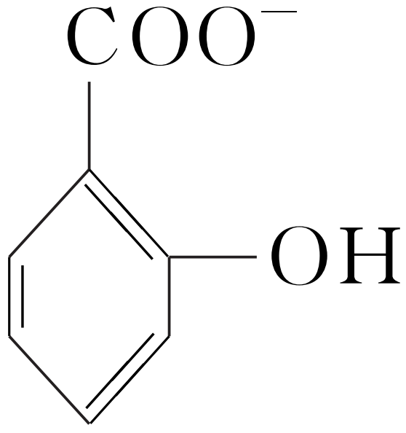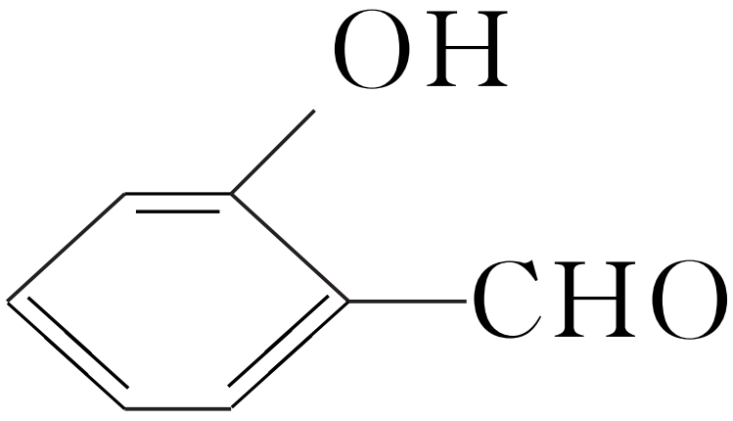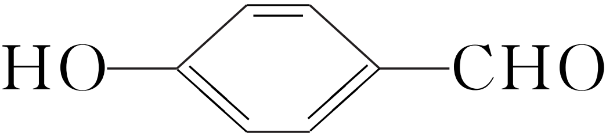

14．(1)现有a～g 7种短周期元素，它们在元素周期表中的位置如图所示，请据此回答下列问题：

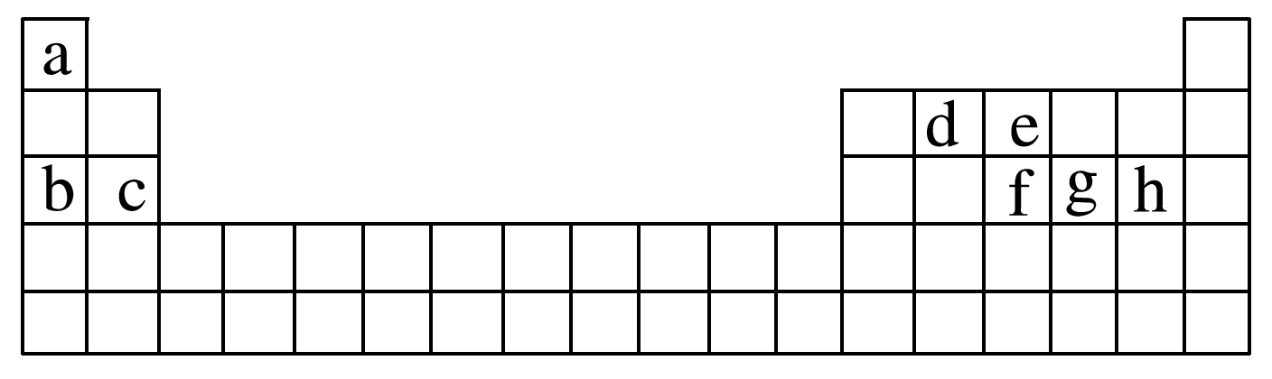

①元素的原子间反应最容易形成离子键的是________(填字母，下同)，容易形成共价键的是______。

A．c和f　　B．b和g　　C．d和g　　D．b和e

②写出由a～g 7种元素形成的，所有原子都满足最外层为8电子结构的任意一种分子的分子式：________________________________________________________________________。

③a与e能形成化合物ea5，它的所有原子的最外层都符合相应稀有气体原子的最外电子层结构，其电子式为________，其中所含化学键类型为________________，该物质能与水剧烈反应生成两种气体，这两种气体的化学式是________。

(2)氯化铝的物理性质非常特殊，如：氯化铝的熔点为190 ℃(2.02×103Pa)，但在180 ℃就开始升华。据此判断，氯化铝是________(填“共价化合物”或“离子化合物”)，可以证明你的判断正确的实验依据是________________________________________________________。

答案　(1)①B　C　②CCl4(答案合理即可)

③　极性共价键、离子键　NH3、H2

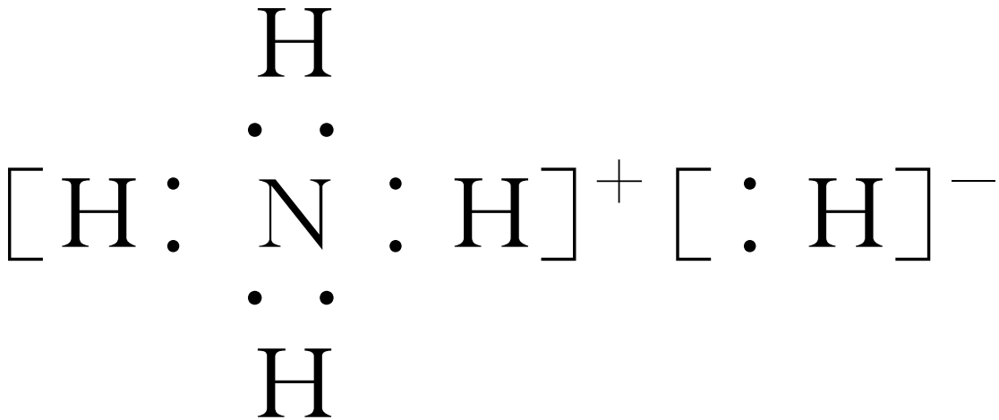

(2)共价化合物　氯化铝在熔融状态下不导电